LAP 3
Bài 3
17. Thêm form vào contact.html theo template trên. Chia 2 fieldset: 'Thông tin cá nhân' và 'Nội dung liên hệ'.
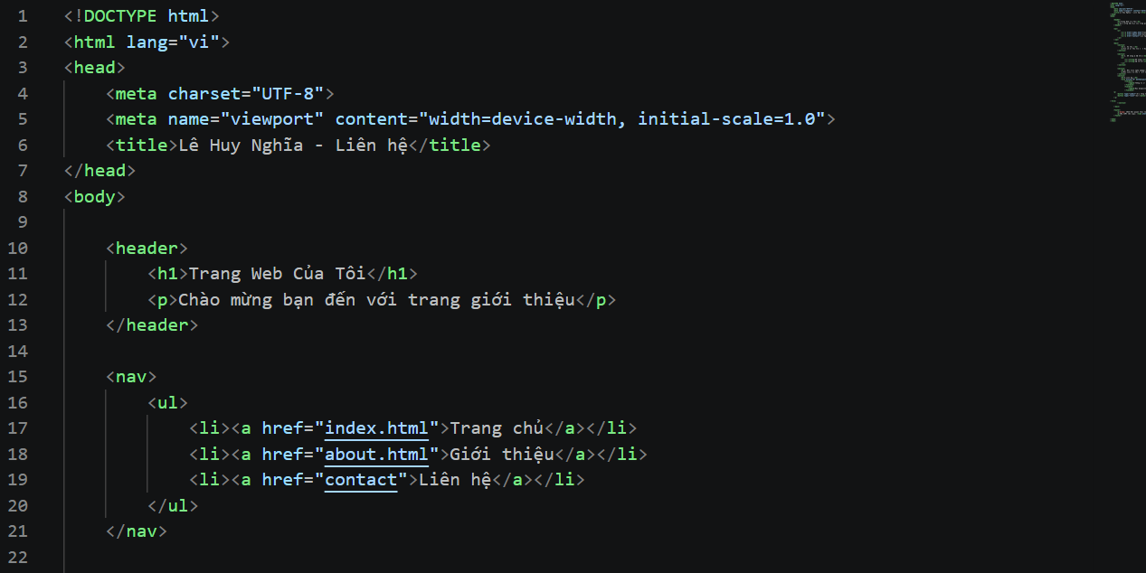
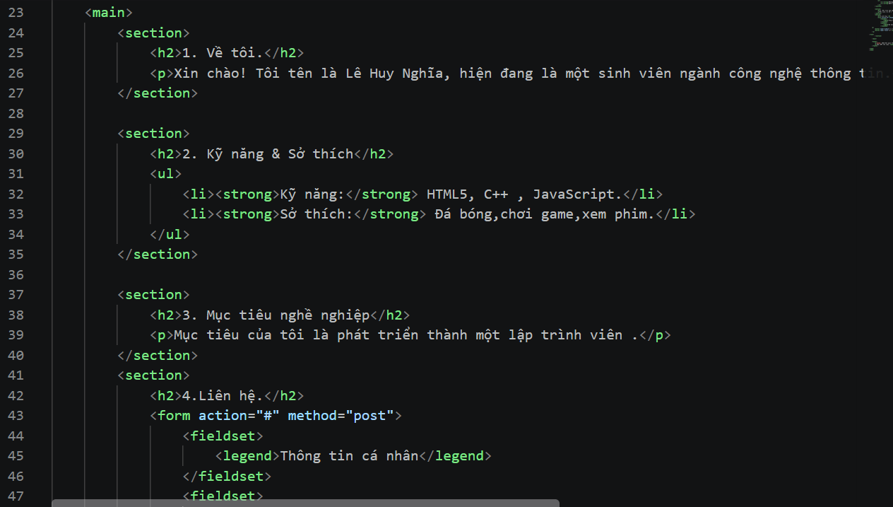
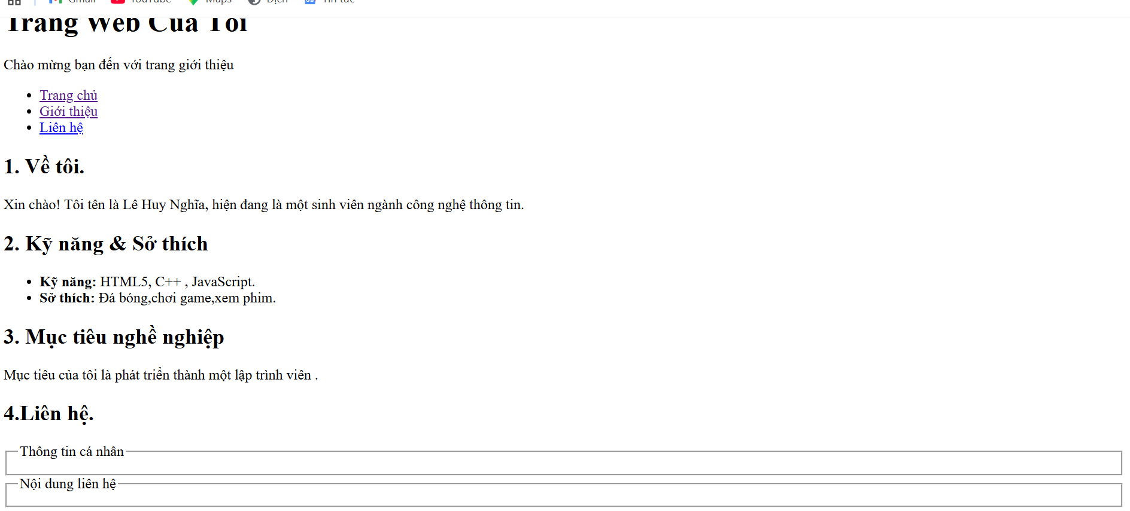
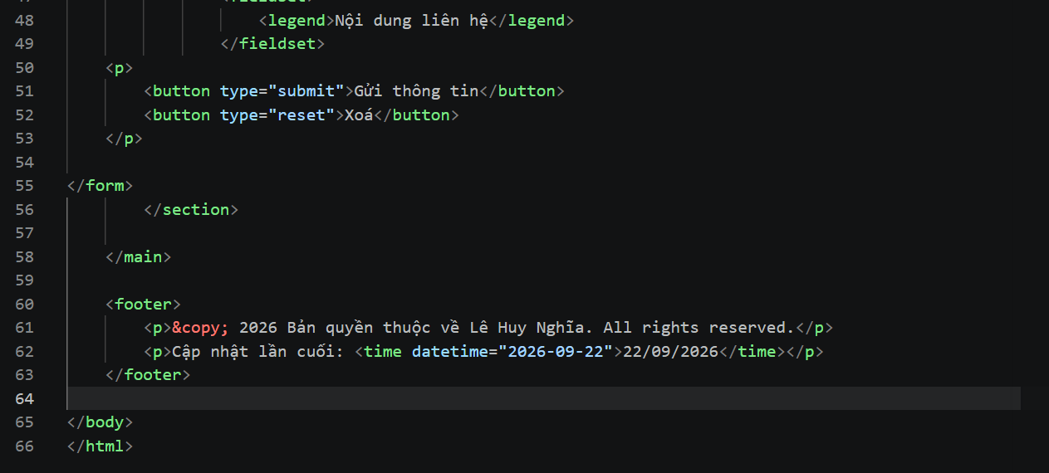
18. Fieldset 1: input họ tên (required, minlength=2), email (required), điện
thoại (pattern=[0-9]{10,11}). Mỗi input có label với for trỏ đúng id.
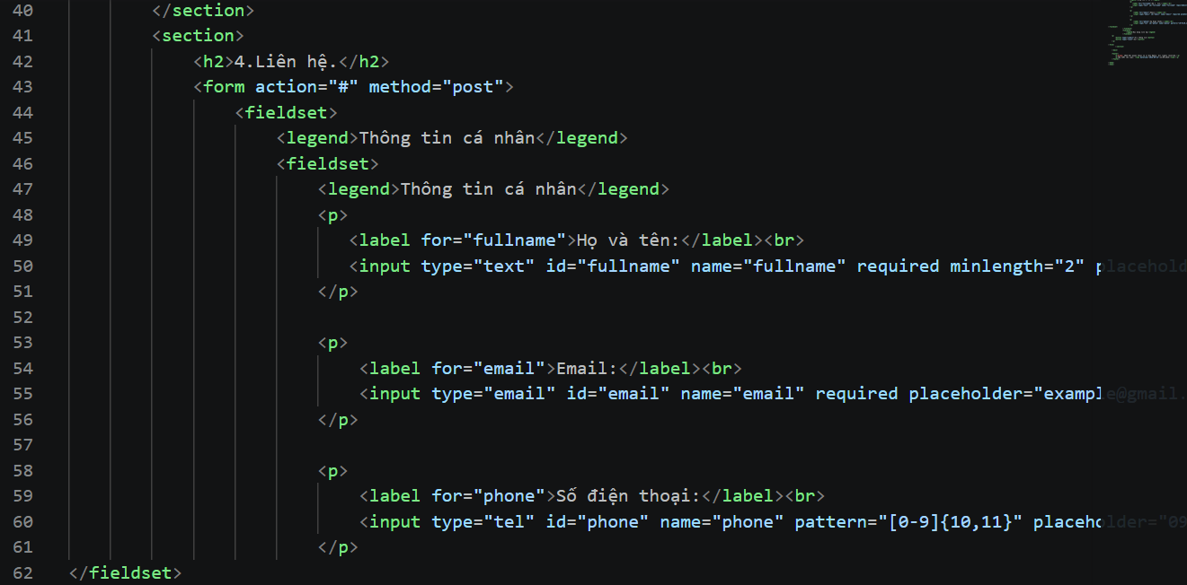
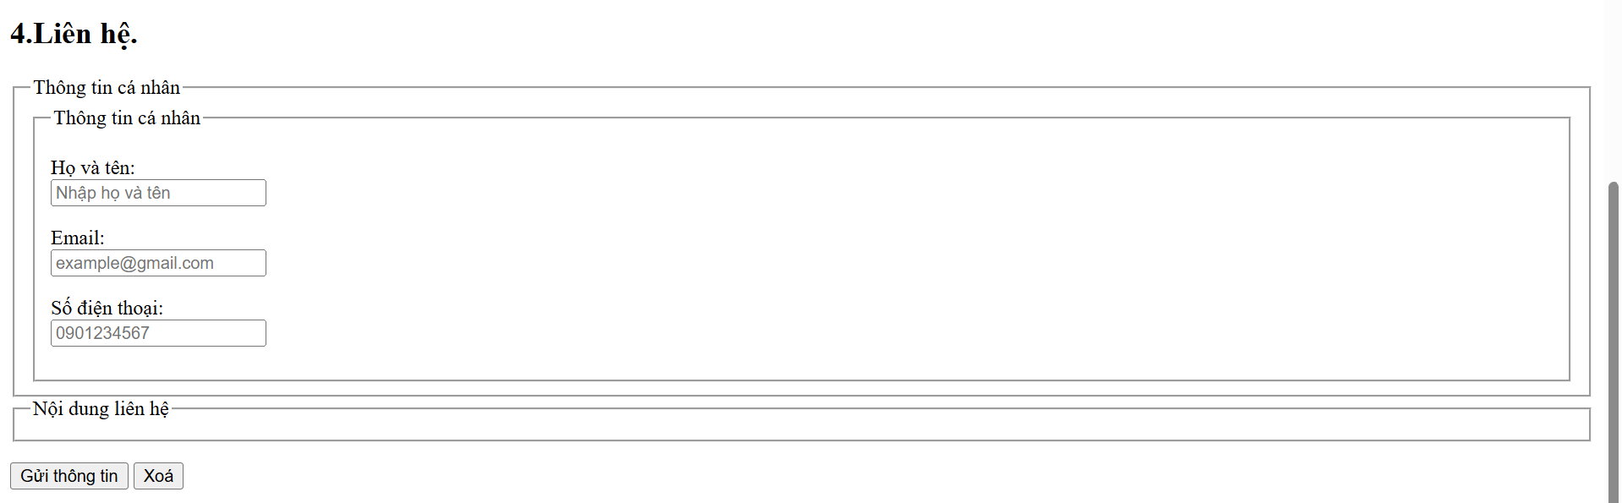
19. Fieldset 2: select 3 lựa chọn, nhóm radio 3 kênh (email/phone/zalo),
textarea (rows=5, required, minlength=10), checkbox đồng ý (required).
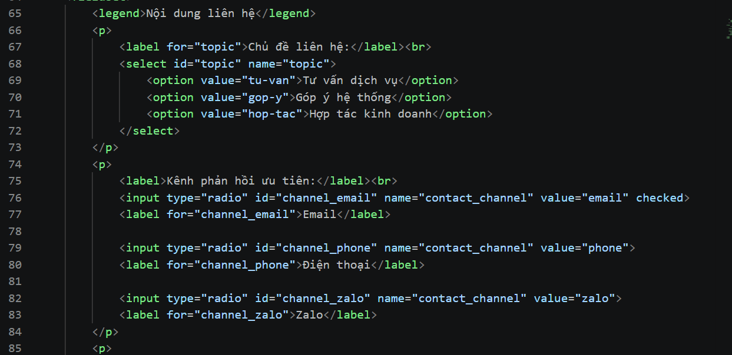
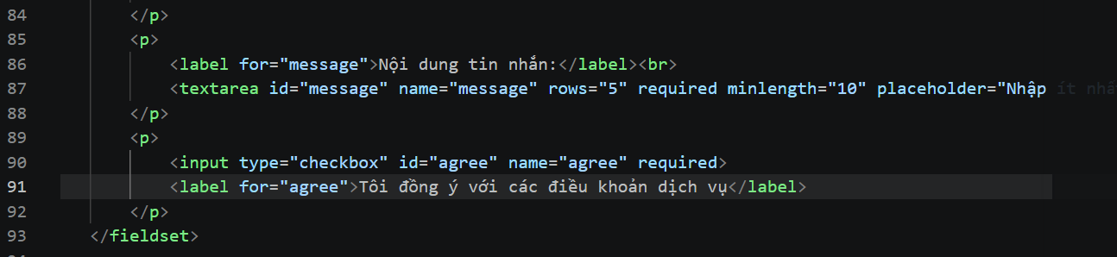
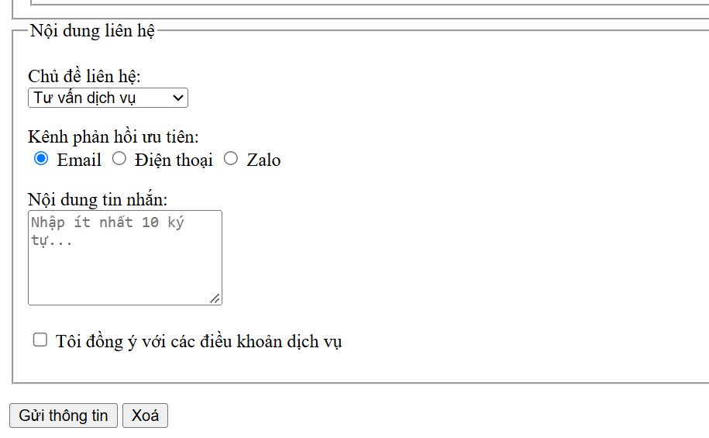
20. Test validation: submit khi bỏ trống họ tên → browser hiện lỗi. Nhập
email sai → lỗi. Nhập SĐT 5 số → lỗi.
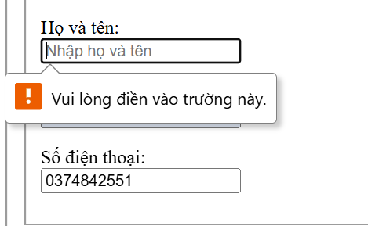
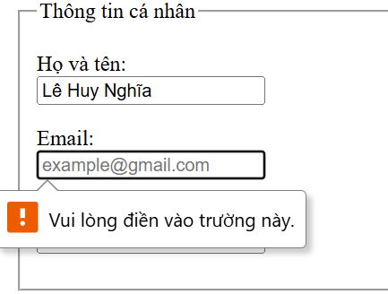
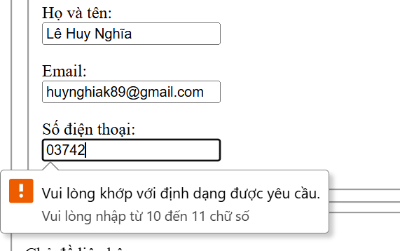
21. Test reset: điền form đầy đủ → nhấn Xoá → tất cả field về trạng thái ban
đầu.
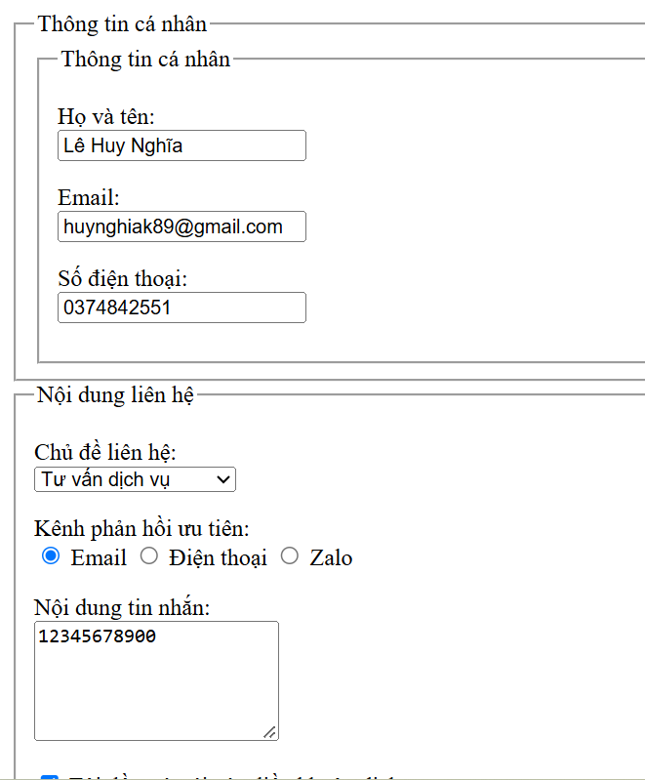
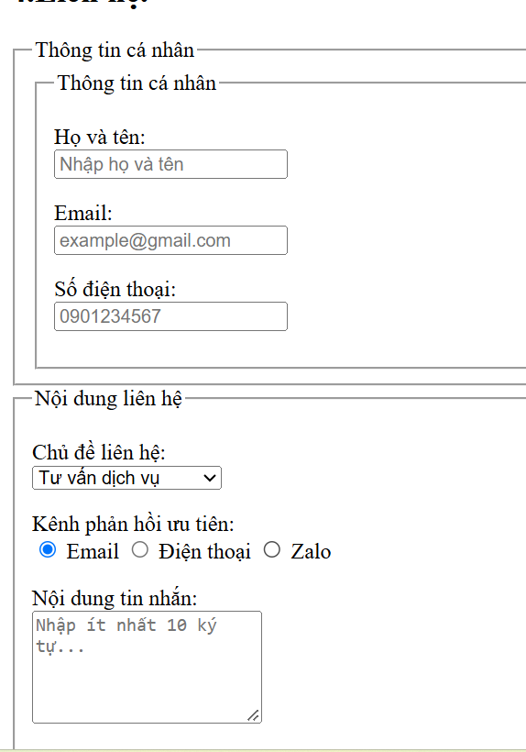
22. Kiểm tra accessibility: click vào label 'Họ và tên' → input tương ứng phải
được focus.
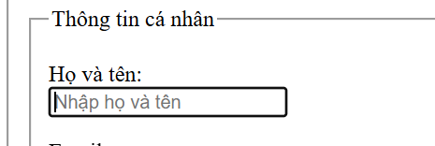
23. (Nâng cao) Thêm <input type="date"> cho trường 'Ngày sinh' trong
fieldset 1.
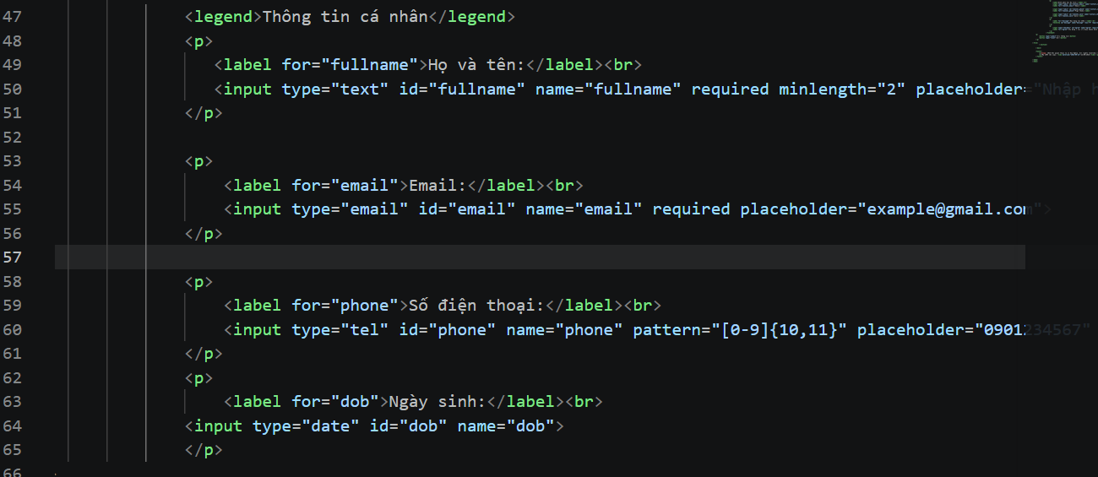
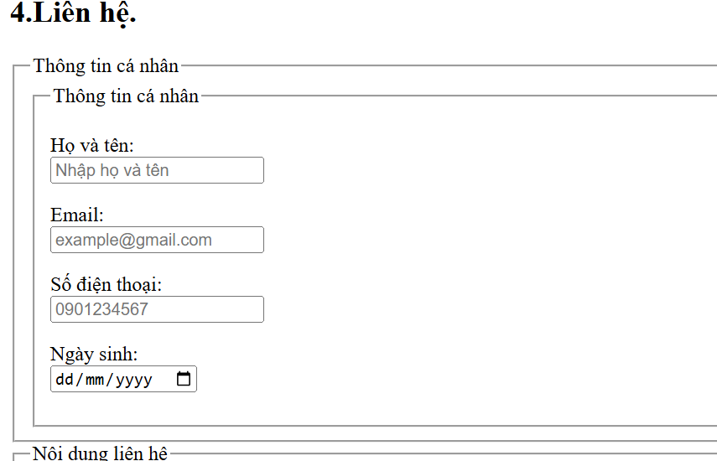
24. (Nâng cao) Thêm <datalist> gợi ý trường đại học: 3–4 tùy chọn.
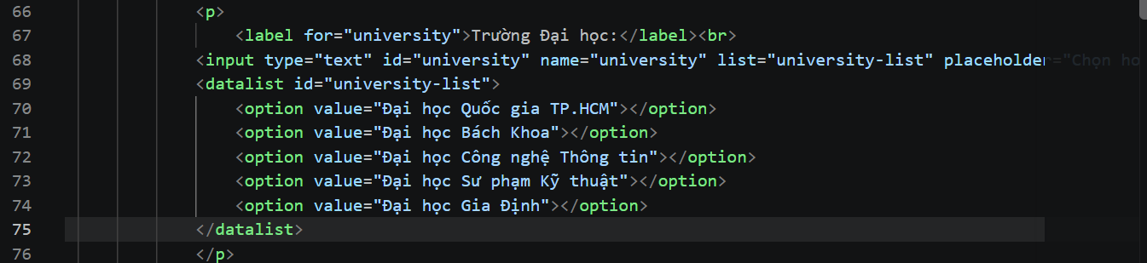
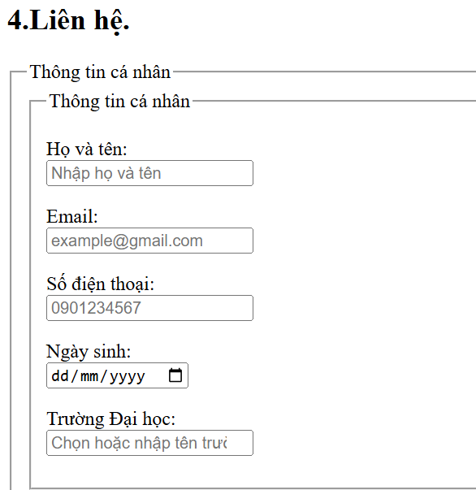
Bài 4
25. Cập nhật <title> riêng biệt cho cả 3 trang: index.html, about.html,
contact.html (50–60 ký tự, có tên bạn).
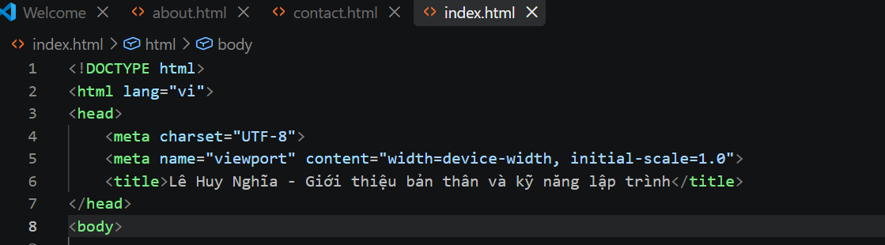
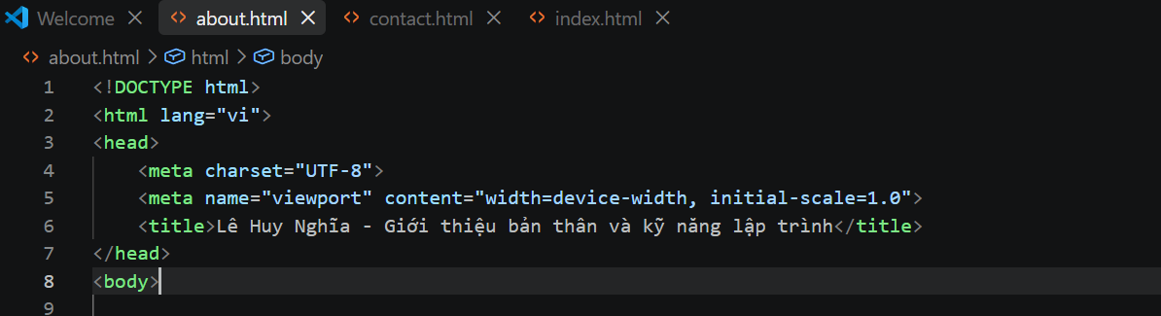
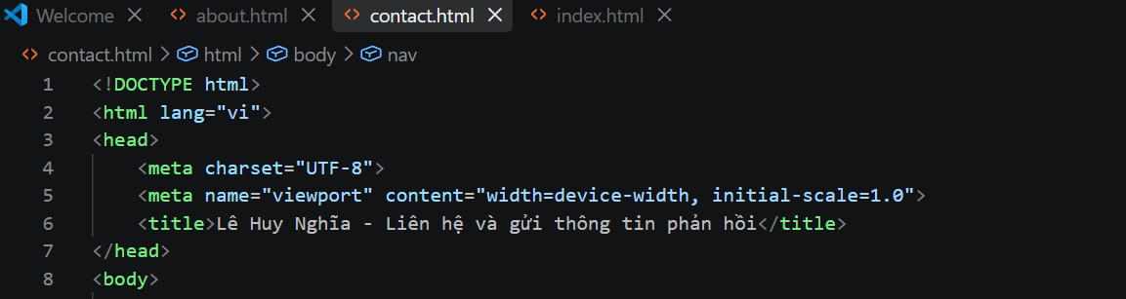
26. Thêm <meta name="description"> cho mỗi trang (150–160 ký tự, bắt đầu
bằng mô tả hành động).
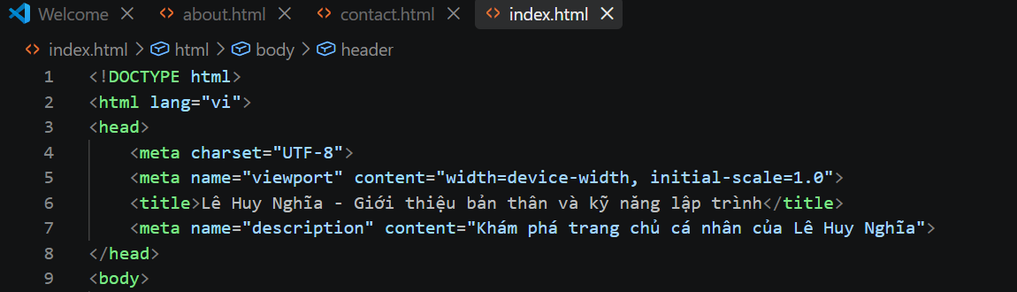
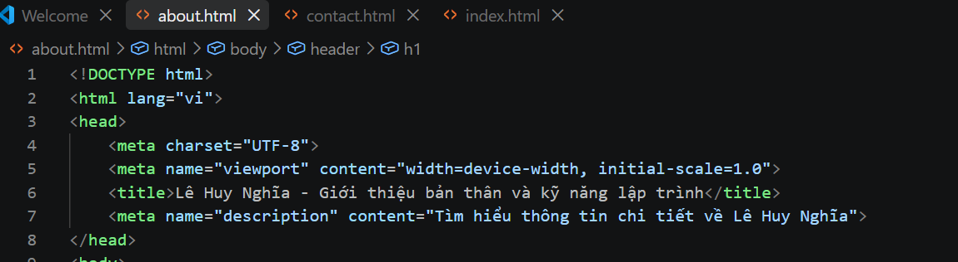
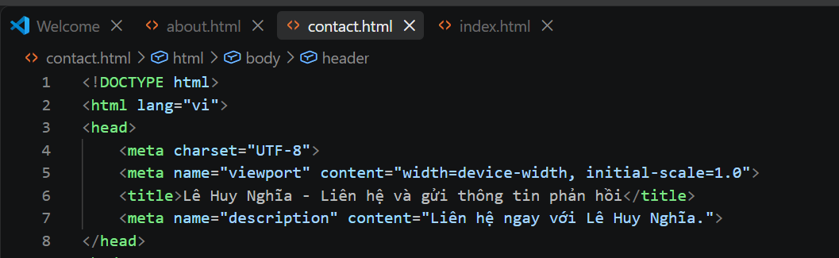
27. Kiểm tra heading: mỗi trang chỉ có đúng 1 thẻ <h1>. Sửa nếu sai.
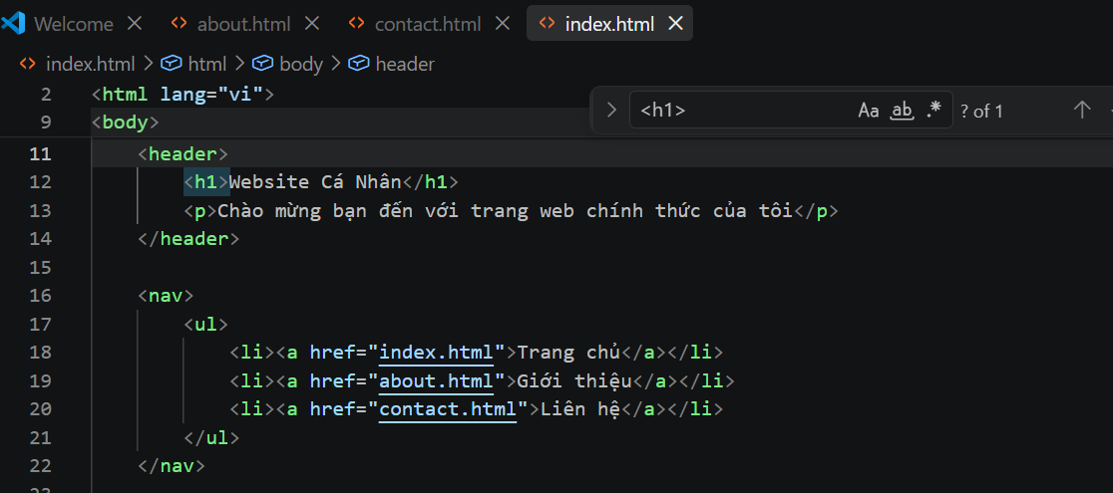
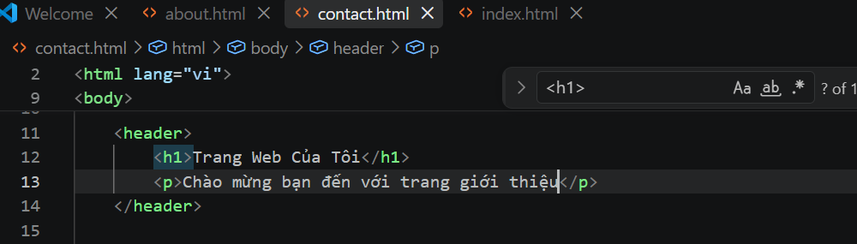
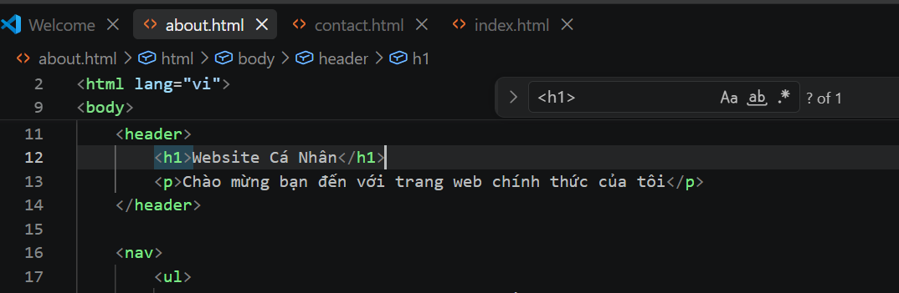
28. Kiểm tra: tất cả <img> có alt text mô tả rõ (không phải alt="image" hay alt bỏ trống).
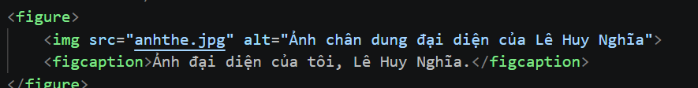
29. Kiểm tra: tất cả <input> trong form có <label> với for trỏ đúng id.
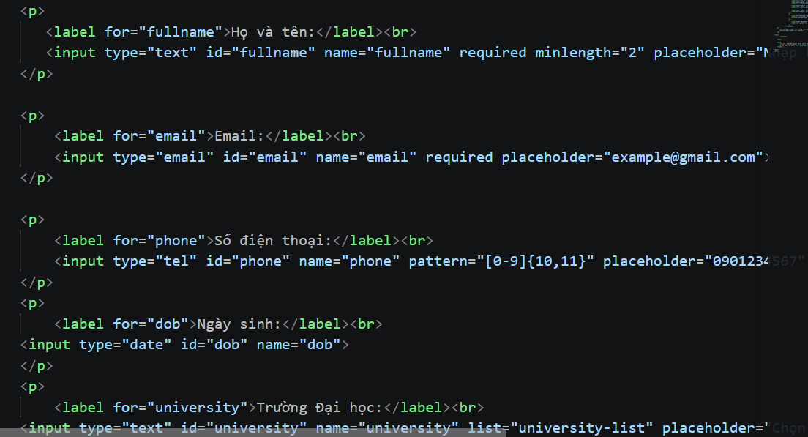

30. Chạy git add . → git commit -m "lab 2: ..." → git push.
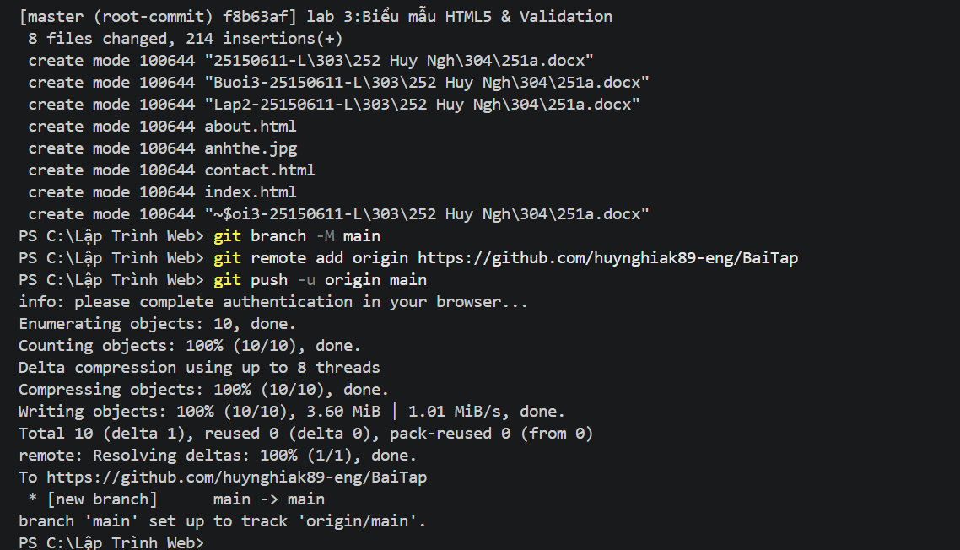
31. Vào GitHub, xác nhận: repo hiển thị đủ index.html, about.html,
contact.html, css/, images/.
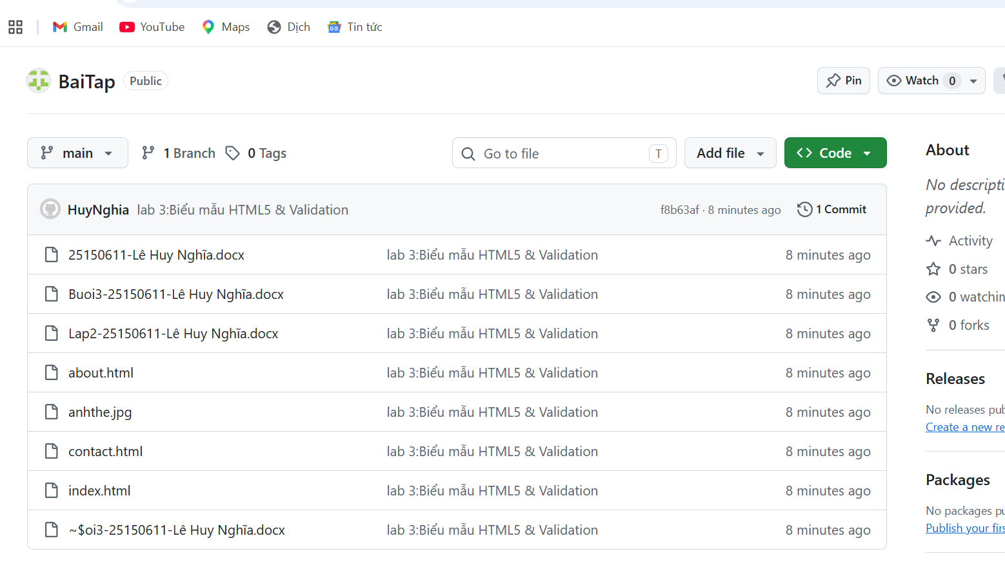
32. Dùng git log --oneline: nên thấy ít nhất 2 commit (lab 1 và lab 2).
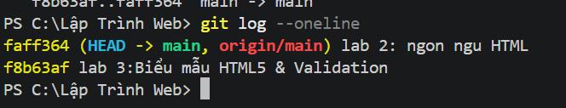
33. Copy link repo GitHub → gửi vào group chat lớp. Đây là bài nộp Lab 2.
34. (Nâng cao) Thêm <meta property="og:...">, tạo README.md cập nhật
mô tả dự án → commit.
